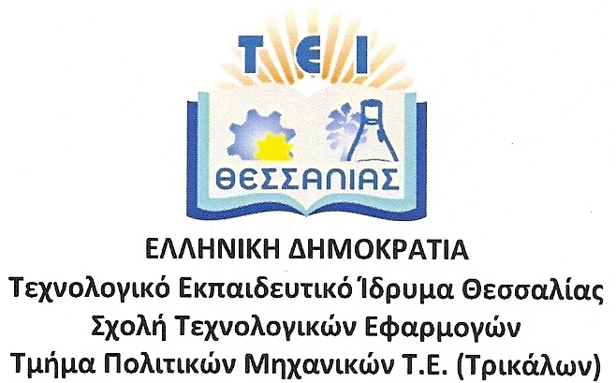

ΑΝΑΚΟΙΝΩΣΗ
Γίνεται γνωστό στους φοιτητές του Τμήματος Πολιτικών Μηχανικών Τ.Ε. (ΤΡΙΚΑΛΩΝ), ότι δόθηκε συμπληρωματική κατάσταση δικαιούχων φοιτητών κάρτας σίτισης. Οι δικαιούχοι φοιτητές καλούνται να προσέλθουν στην γραμματεία του Τμήματος με μια φωτογραφία και την ακαδημαϊκή ταυτότητα, προκειμένου να παραλάβουν την κάρτας σίτισης, έως την 5-12-2018.
Σε περίπτωση που δεν την παραλάβουν εντός της παραπάνω ημερομηνίας, χάνουν το δικαίωμα της δωρεάν σίτισης.

ΑΜ | ΤΜΗΜΑ
6315033 | ΠΟΛΙΤΙΚΩΝ ΜΗΧΑΝΙΚΩΝ Τ.Ε. (ΤΡΙΚΑΛΑ)
6315048 | ΠΟΛΙΤΙΚΩΝ ΜΗΧΑΝΙΚΩΝ Τ.Ε. (ΤΡΙΚΑΛΑ)
6315062 | ΠΟΛΙΤΙΚΩΝ ΜΗΧΑΝΙΚΩΝ Τ.Ε. (ΤΡΙΚΑΛΑ)
6315090 | ΠΟΛΙΤΙΚΩΝ ΜΗΧΑΝΙΚΩΝ Τ.Ε. (ΤΡΙΚΑΛΑ)
6316004 | ΠΟΛΙΤΙΚΩΝ ΜΗΧΑΝΙΚΩΝ Τ.Ε. (ΤΡΙΚΑΛΑ)
6316005 | ΠΟΛΙΤΙΚΩΝ ΜΗΧΑΝΙΚΩΝ Τ.Ε. (ΤΡΙΚΑΛΑ)
6316007 | ΠΟΛΙΤΙΚΩΝ ΜΗΧΑΝΙΚΩΝ Τ.Ε. (ΤΡΙΚΑΛΑ)
6316038 | ΠΟΛΙΤΙΚΩΝ ΜΗΧΑΝΙΚΩΝ Τ.Ε. (ΤΡΙΚΑΛΑ)
6316039 | ΠΟΛΙΤΙΚΩΝ ΜΗΧΑΝΙΚΩΝ Τ.Ε. (ΤΡΙΚΑΛΑ)
6316063 | ΠΟΛΙΤΙΚΩΝ ΜΗΧΑΝΙΚΩΝ Τ.Ε. (ΤΡΙΚΑΛΑ)
6316075 | ΠΟΛΙΤΙΚΩΝ ΜΗΧΑΝΙΚΩΝ Τ.Ε. (ΤΡΙΚΑΛΑ)
6316087 | ΠΟΛΙΤΙΚΩΝ ΜΗΧΑΝΙΚΩΝ Τ.Ε. (ΤΡΙΚΑΛΑ)
6316092 | ΠΟΛΙΤΙΚΩΝ ΜΗΧΑΝΙΚΩΝ Τ.Ε. (ΤΡΙΚΑΛΑ)
6317015 | ΠΟΛΙΤΙΚΩΝ ΜΗΧΑΝΙΚΩΝ Τ.Ε. (ΤΡΙΚΑΛΑ)
6317017 | ΠΟΛΙΤΙΚΩΝ ΜΗΧΑΝΙΚΩΝ Τ.Ε. (ΤΡΙΚΑΛΑ)
6317051 | ΠΟΛΙΤΙΚΩΝ ΜΗΧΑΝΙΚΩΝ Τ.Ε. (ΤΡΙΚΑΛΑ)
6317052 | ΠΟΛΙΤΙΚΩΝ ΜΗΧΑΝΙΚΩΝ Τ.Ε. (ΤΡΙΚΑΛΑ)
6318002 | ΠΟΛΙΤΙΚΩΝ ΜΗΧΑΝΙΚΩΝ Τ.Ε. (ΤΡΙΚΑΛΑ)
6318003 | ΠΟΛΙΤΙΚΩΝ ΜΗΧΑΝΙΚΩΝ Τ.Ε. (ΤΡΙΚΑΛΑ)
6318042 | ΠΟΛΙΤΙΚΩΝ ΜΗΧΑΝΙΚΩΝ Τ.Ε. (ΤΡΙΚΑΛΑ)
6318043 | ΠΟΛΙΤΙΚΩΝ ΜΗΧΑΝΙΚΩΝ Τ.Ε. (ΤΡΙΚΑΛΑ)

Τρίκαλα, 28-11-2018 Από τη Γραμματεία του Τμήματος

